РОСТОВСКАЯ ОБЛАСТЬ,

РОДИОНОВО-НЕСВЕТАЙСКИЙ РАЙОН

МУНИЦИПАЛЬНОЕ ОБРАЗОВАНИЕ

«БОЛДЫРЕВСКОЕ СЕЛЬСКОЕ ПОСЕЛЕНИЕ»

СОБРАНИЕ ДЕПУТАТОВ БОЛДЫРЕВСКОГО СЕЛЬСКОГО ПОСЕЛЕНИЯ

РЕШЕНИЕ

23.06.2017г. № 40 х. Болдыревка
Об определении границ прилегающих к некоторым организациям
и объектам территорий, на которых не допускается розничная продажа
алкогольной продукции на территории Болдыревского сельского поселения
В соответствии с пунктом 2, пунктом 4 и пунктом 8 статьи 16 Федерального закона от 22.11.1995 № 171-ФЗ «О государственном регулировании производства и оборота этилового спирта, алкогольной и спиртосодержащей продукции и об ограничении потребления (распития) алкогольной продукции», Постановлением Правительства Российской Федерации от 27.12.2012 № 1425 «Об определении органами государственной власти субъектов Российской Федерации мест массового скопления граждан и мест нахождения источников повышенной опасности, в которых не допускается розничная продажа алкогольной продукции, а также определении органами местного самоуправления границ прилегающих к некоторым организациям и объектам территорий, на которых не допускается розничная продажа алкогольной продукции», руководствуясь Уставом муниципального образования «Болдыревское сельское поселение», Собрание депутатов
РЕШИЛО:
1. Определить Перечень организаций и объектов, на прилегающих территориях к которым не допускается розничная продажа алкогольной продукции на территории Болдыревского сельского поселения согласно приложения№1.
2. Установить, что к прилегающей территории относятся территория, прилегающая к организациям и (или) объектам, указанным в приложении № 1, включая обособленную территорию (при наличии таковой), то есть территорию, границы которой обозначены ограждением (объектами искусственного происхождения), прилагающую к зданию (строению, сооружению), в котором расположены указанные организации и (или) объекты, а также территория, определяемая с учетом конкретных особенностей местности и застройки, примыкающую к границам обособленной территории либо непосредственно к зданию (строению, сооружению), в котором расположены указанные организации и (или) объекты.
3. При определении способа расчета расстояний от организаций и (или) объектов, где запрещена розничная торговля алкогольной продукции до границ прилегающих территорий, применять способ расчета по кратчайшему маршруту движения пешехода (тротуарам, пешеходным переходам).
При пересечении пешеходной зоны с проезжей частью расстояние необходимо измерять по ближайшему переходу, обозначенному в соответствии с Правилами дорожного движения.
4. Способ расчета расстояния от организаций и (или) объектов в границах, которых запрещена розничная продажа алкогольной продукции, необходимо рассчитывать от основного входа для посетителей в здание (строение, сооружение), где расположены организации и (или) объекты, до входа для посетителей в стационарный торговый объект.
При учете расстояния необходимо учитывать имеет ли организация и (или) объект прилегающую территорию.
При наличии обособленной территории расстояние рассчитывается от входа для посетителей на обособленную территорию до входа для посетителей в стационарный торговый объект.
При отсутствии обособленной территории – от входа для посетителей в здание (строение, сооружение) до входа для посетителей в стационарный торговый объект.
В случае если организация и (или) объекты имеют несколько входов, то при определении границ прилегающих территорий производится расчет от ближайшего входа до организации и (или) объекта.
5. Установить, что минимальное расстояние от организаций и (или) объектов, указанных в приложении № 1 до границ прилегающих территорий составляет 39 метров.
6. Утвердить схемы границ прилегающих территорий к организациям и (или) объектам, на которых не допускается розничная продажа алкогольной продукции, согласно приложению № 2 с указанием наименования самой организации и (или) объекта и зоной, на которой не допускается розничная продажа алкогольной продукции, а также с указанием наименования улиц и номера домов, примыкающих к организации и (или) объекту.
Схема границ по каждой организации и (или) объекту, в которой помимо самой организации и (или) объекта, указывается зона, на которой не допускается розничная продажа алкогольной продукции.
7. Решение подлежит опубликованию в газете «Деловой Миус» и размещению на официальном сайте Болдыревского сельского поселения.

Председатель Собрания депутатов
- глава Болдыревского сельского поселения А.В. Ковтунов

Приложение № 1
к решению Собрания депутатов
Болдыревского сельского поселения
от 23.06.2017г. № 40

ПЕРЕЧЕНЬ
организаций и объектов, на прилегающих территориях к которым не допускается розничная продажа алкогольной продукции на территории Болдыревского сельского поселения
№ п/п | Наименование учреждения, организации | Адрес местонахождение
Детские организации
 | МБДОУ детский сад «Улыбка» | Ростовская область,  Родионово-Несветайский район, х. Болдыревка,  ул. Школьная, д. 3
 | МБДОУ детский сад «Светлячок» | Ростовская область,  Родионово-Несветайский район, х. Дарьевка,  ул. Молодежная, д. 1ж
Образовательные организации
 | МБОУ Болдыревская ООШ | Ростовская область,  Родионово-Несветайский район, х. Болдыревка,  ул. Школьная, д. 1
 | МБОУ Дарьевская СОШ | Ростовская область,  Родионово-Несветайский район, х. Дарьевка,  ул. Центральная, д. 36а
Объекты культуры
 | МБУК Дарьевский СДК | Ростовская область,  Родионово-Несветайский район, х. Дарьевка,  ул. Центральная, д. 36б
 | МБУК Дарьевский СДК  филиал Болдыревский сельский дом культуры | Ростовская область,  Родионово-Несветайский район, х. Болдыревка,  ул. Октябрьская, д. 28
Объекты здравоохранения
 | ФАП х. Болдыревка | Ростовская область,  Родионово-Несветайский район, х. Болдыревка,  ул. Красноармейская, д. 8а
 | ФАП х. Дарьевка | Ростовская область,  Родионово-Несветайский район,  х. Дарьевка,  ул. Молодежная, д. 6

Приложение 2
к решению Собрания депутатов
Болдыревского сельского поселения
от 23.06.2017г. № 40

Схема границ прилегающих территорий для МБДОУ детский сад «Улыбка»
Ростовская область, Родионово-Несветайский район, х. Болдыревка,
ул. Школьная, д. 3

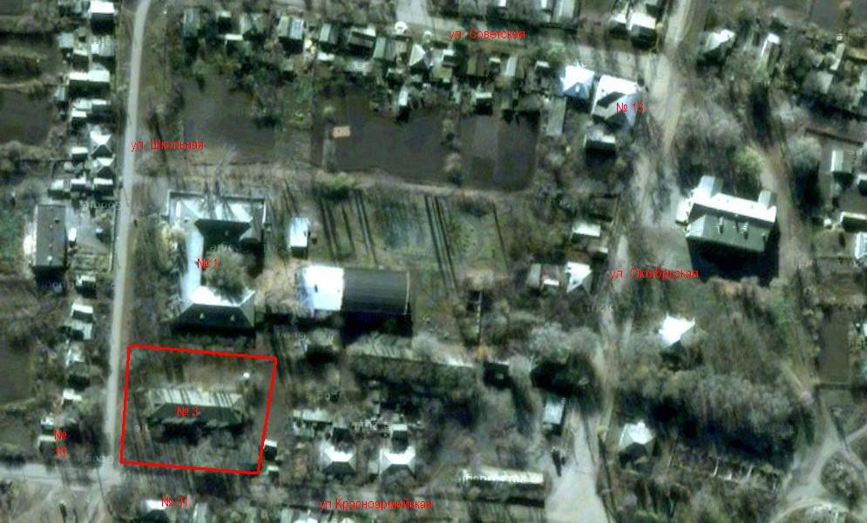

Схема границ прилегающих территорий для МБОУ Болдыревская ООШ
Ростовская область, Родионово-Несветайский район, х. Болдыревка,
ул. Школьная, д. 1

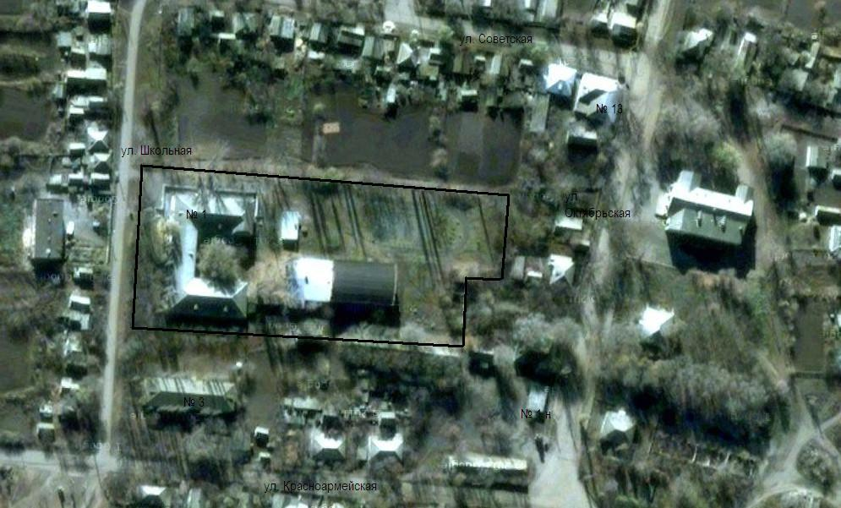

Схема границ прилегающих территорий для МБДОУ детский сад «Светлячок»
Ростовская область, Родионово-Несветайский район, х. Дарьевка,
ул. Молодежная, д. 1 ж

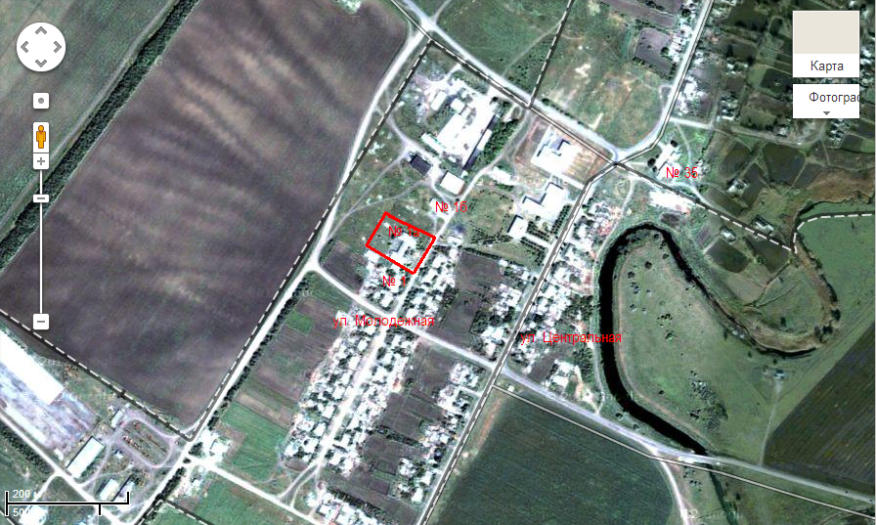

Схема границ прилегающих территорий для МБОУ Дарьевская СОШ
Ростовская область, Родионово-Несветайский район, х. Дарьевка,
ул. Центральная, д. 36 а

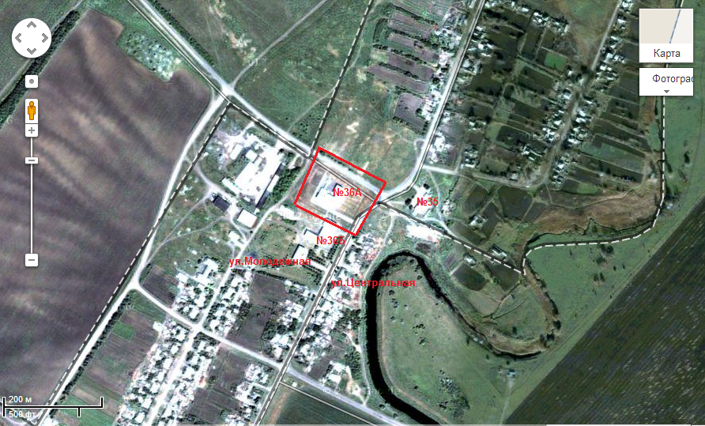

Схема границ прилегающих территорий для МБУК Дарьевкий СДК
Ростовская область, Родионово-Несветайский район, х. Дарьевка,
ул. Центральная, д. 36 б

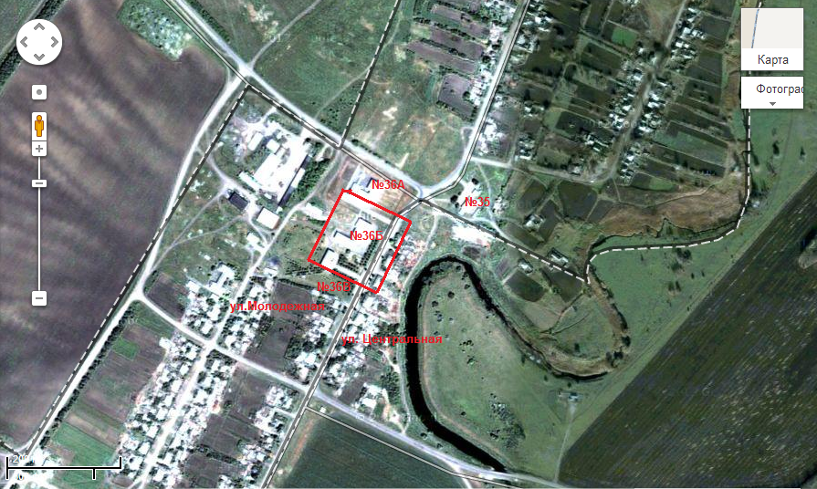

Схема границ прилегающих территорий для МБУК Дарьевкий СДК
филиал Болдыревский сельский дом культуры
Ростовская область, Родионово-Несветайский район, х. Болдыревка,
ул. Октябрьская, д. 28

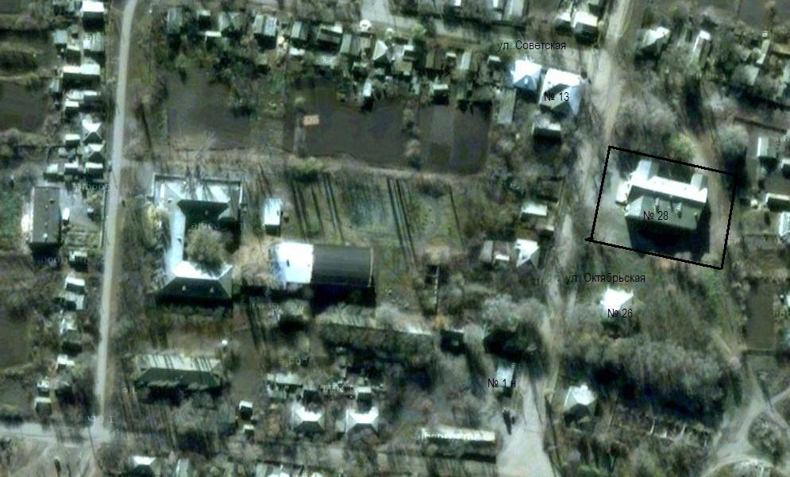

Схема границ прилегающих территорий для ФАП х. Болдыревка
Ростовская область, Родионово-Несветайский район, х. Болдыревка,
ул. Красноармейская, д. 8а

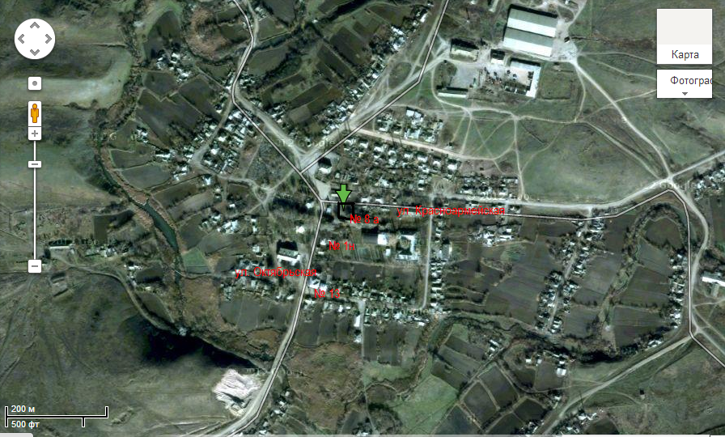

Схема границ прилегающих территорий для ФАП х. Дарьевка
Ростовская область, Родионово-Несветайский район,х. Дарьевка,
ул. Молодежная, д. 6

